

Tabla de contenido

I. Introducción 4

II. Requerimientos 4

1. Contexto 4

2. Clases de usuario 5

3. Casos de uso 5

4. Prototipo de UI 6

4.1 CU01 Crear cuenta 6

4.2 CU02 Realizar publicación 8

4.3 CU03 Consultar perfil de usuario 8

4.4 CU04 Modificar perfil 10

4.5 CU05 Visualizar publicación 11

4.6 CU06 Reportar publicación 12

4.7 CU07 Gestionar publicación. 13

4.8 CU08 Moderar publicaciones de usuarios. 15

5. Requerimientos funcionales 15

6. Requerimientos no funcionales 15

6.1 Disponibilidad 15

6.2 Seguridad 16

6.3 Usabilidad 16

6.4 Desempeño 16

III. Diseño 16

1. Diseño arquitectónico 16

Vista de casos de uso 16

Vista lógica 19

Vista de implementación 20

Vista de procesos 21

Vista de despliegue 30

2. Modelo de datos 30

Base de datos de Usuarios 30

Base de datos de publicaciones y mensajes 30

3. Descripciones de casos de uso 31

CU01 Crear cuenta 31

CU02 Realizar publicación 32

CU03 Consultar perfil de usuario 34

CU04 Moderar publicaciones 35

CU05 Modificar Perfil 36

CU06 Visualizar publicación 38

CU07 Reportar publicación 39

CU08 Gestionar publicación 40

IV. Construcción 42

Justificación de la pila tecnológica 42

Aplicación de servicios (API) - Servidor 42

Estándares de codificación 43

V. Estrategia de despliegue 43

VI. Conclusiones 46

# Introducción

El FEIHub es un sistema distribuido que permitirá a la comunidad estudiantil y académicos expresar ideas y preguntar o resolver inquietudes y dudas, relacionadas a cuestiones académicas o afines, por medio de contenido en texto plano y multimedia.

Proveerá un canal de comunicación especializado en el que estudiantes y académicos podrán interactuar, permitiendo que entre el alumnado exista una resolución de dudas más clara, especifica y concisa, ayudando a tener una formación profesional más completa a lo largo su carrera.

Actualmente, no existe un canal donde se pueda comunicar toda la comunidad estudiantil de la FEI. Existen pequeños grupos en redes sociales, los cuales suelen ser limitados a cierta cantidad de usuarios y ser específicamente de estudiantes o de personas de un programa educativo concreto, limitando la diversidad y el alcance de los mensajes.

Se espera que el sistema sea usado por al menos el 20% de los alumnos de la FEI, incluyendo estudiantes de los cuatro programas educativos y al menos el 10% de la plantilla laboral de académicos. De ese porcentaje, se espera que aproximadamente 8 de cada 10 usuarios que publiquen una duda obtendrán respuestas. Para aumentar el uso de la plataforma, esta debe ser usable, por lo que el aprendizaje del uso del sistema tendrá que ser de máximo 30 minutos. De igual manera, en ocasiones será de suma importancia que el sistema permita a los usuarios obtener respuestas inmediatas, por lo que la disponibilidad dentro de los horarios de clase será un aspecto importante por considerar.

El éxito del producto será medido en cuanto al número de usuarios y publicaciones semanales. Se espera que a la semana se realicen de 3 a 4 publicaciones. Se espera que el 85% de estas publicaciones contengan al menos una respuesta 3 días después de haberse publicado. Un mes después del lanzamiento, se espera que el sistema cuente con al menos 30 estudiantes registrados.

# Requerimientos

## Contexto

Dentro de la FEI, los estudiantes continuamente presentan dudas de cualquier tipo al estar cursando su carrera, desde cuestiones académicas como tareas sobre un nuevo tema, problemas con nuevas tecnologías, hasta preguntas sobre cómo realizar algún trámite en la facultad, donde se encuentra algún profesor o salón. Estas dudas son más fáciles de responder constantemente por algún otro alumno que ya cuenta con esta experiencia o en algunas ocasiones por algún profesor que difícilmente podemos llegar a ver. El sistema por desarrollar busca facilitar esta comunicación entre alumnos o profesores quienes podrán ayudar a los estudiantes a resolver dichas problemáticas, teniendo una constante comunicación entre uno o más personas, complementando las respuestas de los demás. A continuación, se muestra el diagrama de contexto que ilustra el párrafo anterior.



## Clases de usuario

|  |  |
| --- | --- |
| **Clase de usuario** | **Descripción** |
| Estudiante | Alumno de alguno de los programas educativos que son parte de la FEI, son los principales actores en el sistema, pues son aquellos que externarán sus dudas a otros estudiantes o académicos, igualmente podrán resolver cuestiones de otros compañeros. |
| Académico | Profesor que imparte clases o es parte de uno o más programas educativos de la FEI, son los encargados de resolver algunas dudas a los estudiantes y dar asesorías a los mismos. |
| Administrador | Persona encargada de tener control sobre el sistema, principalmente en la gestión de usuarios y sus publicaciones. |

## Casos de uso

A continuación, se presenta la lista de los casos de uso que se implementarán en el sistema.

1. Crear cuenta
2. Realizar publicación
3. Consultar perfil de usuario
4. Modificar perfil.
5. Visualizar publicación.
6. Reportar publicación.
7. Gestionar publicación.
8. Moderar publicaciones de usuarios.

## Prototipo de UI

### 4.1 CU01 Crear cuenta

#### Estudiante

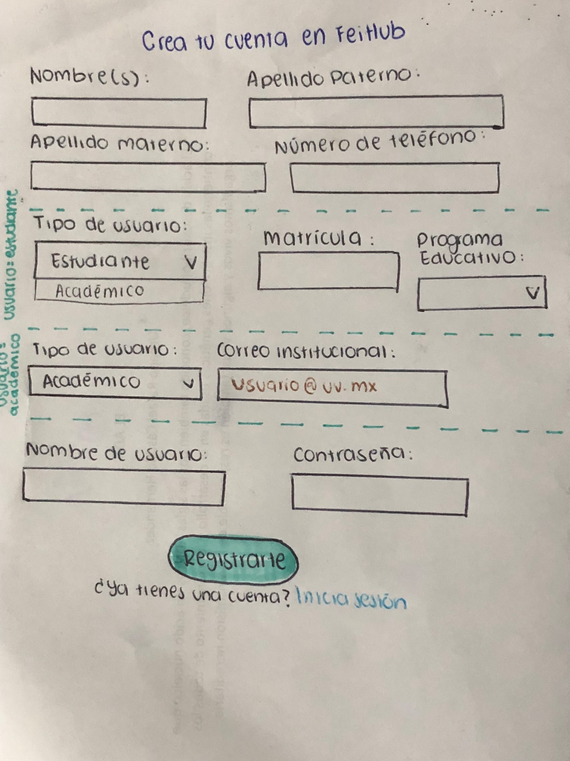

#### Académico



#### Campos incorrectos

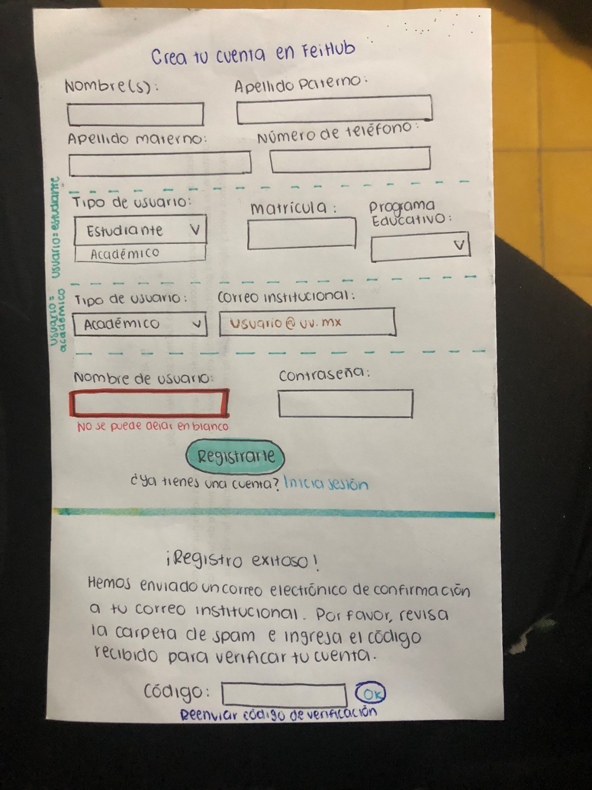

#### Verificar cuenta con código de verificación

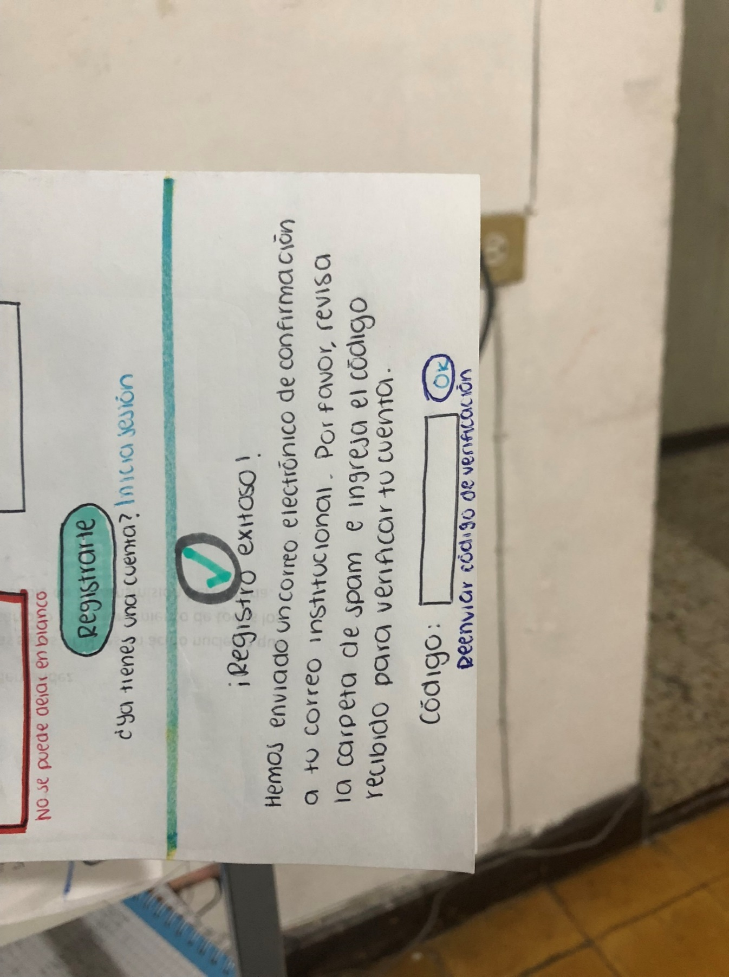

### 4.2 CU02 Realizar publicación

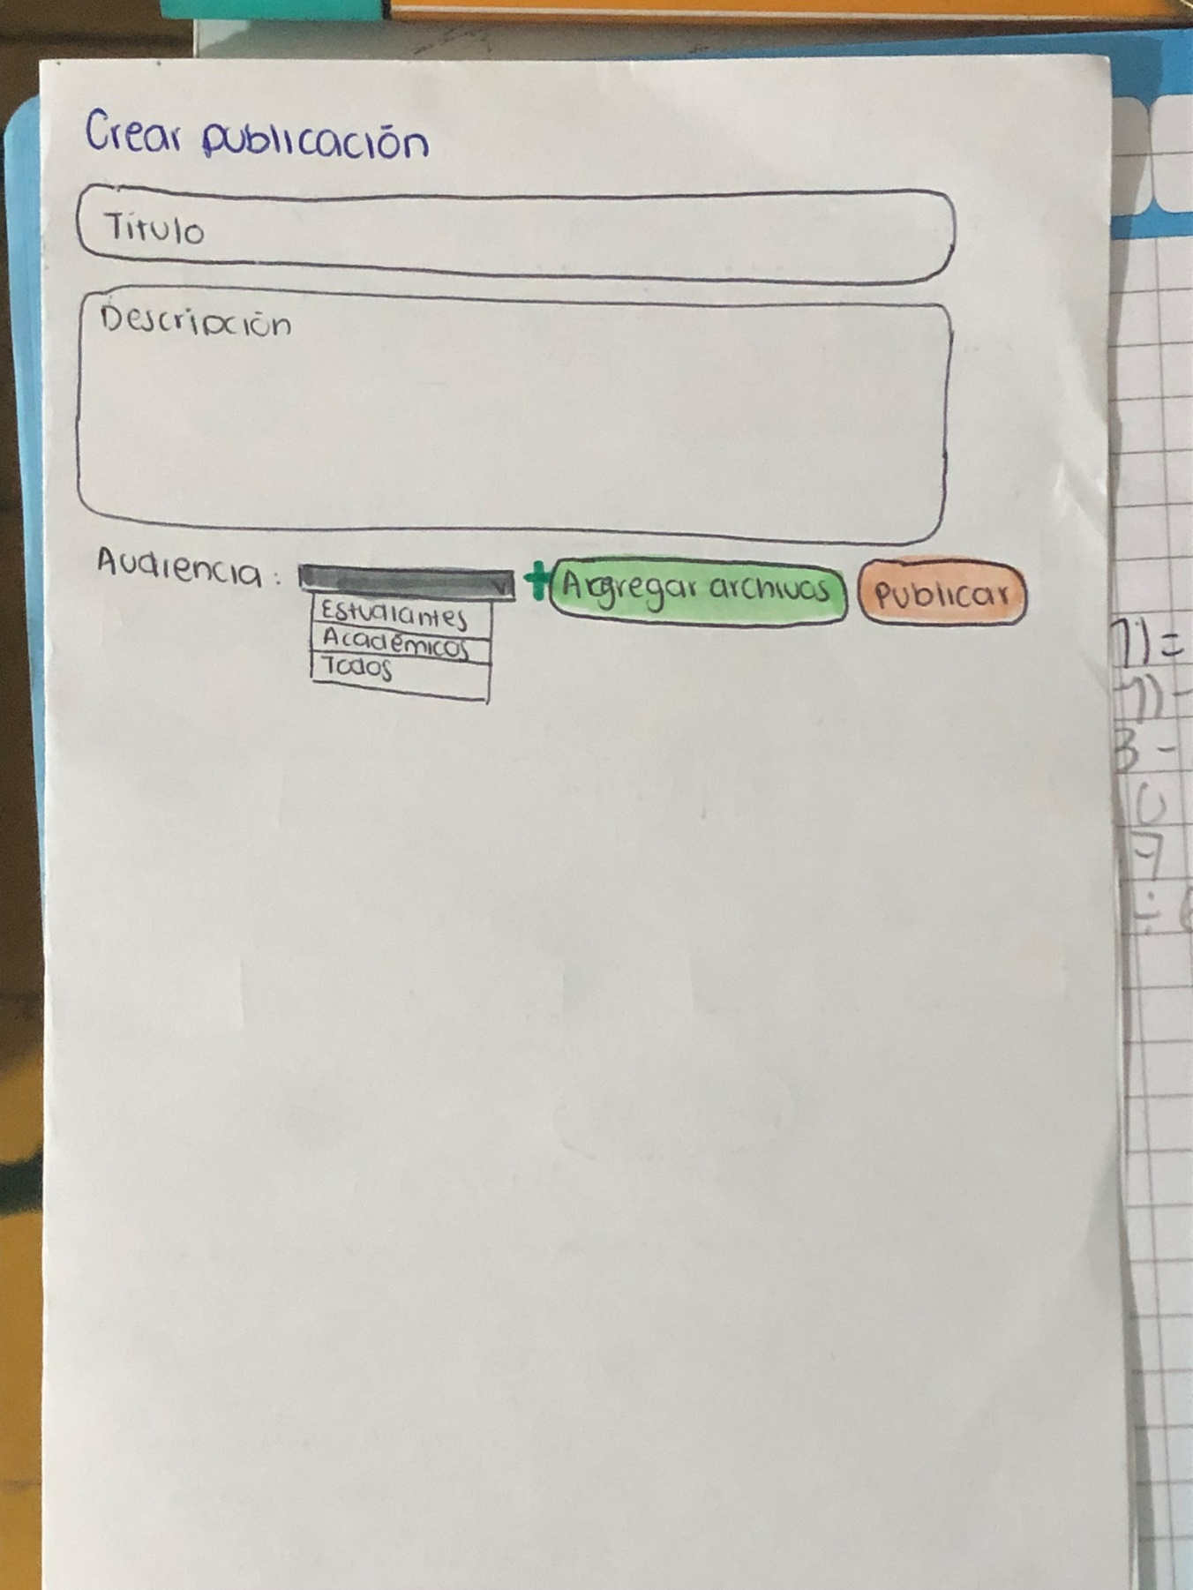

### 4.3 CU03 Consultar perfil de usuario

#### Académico

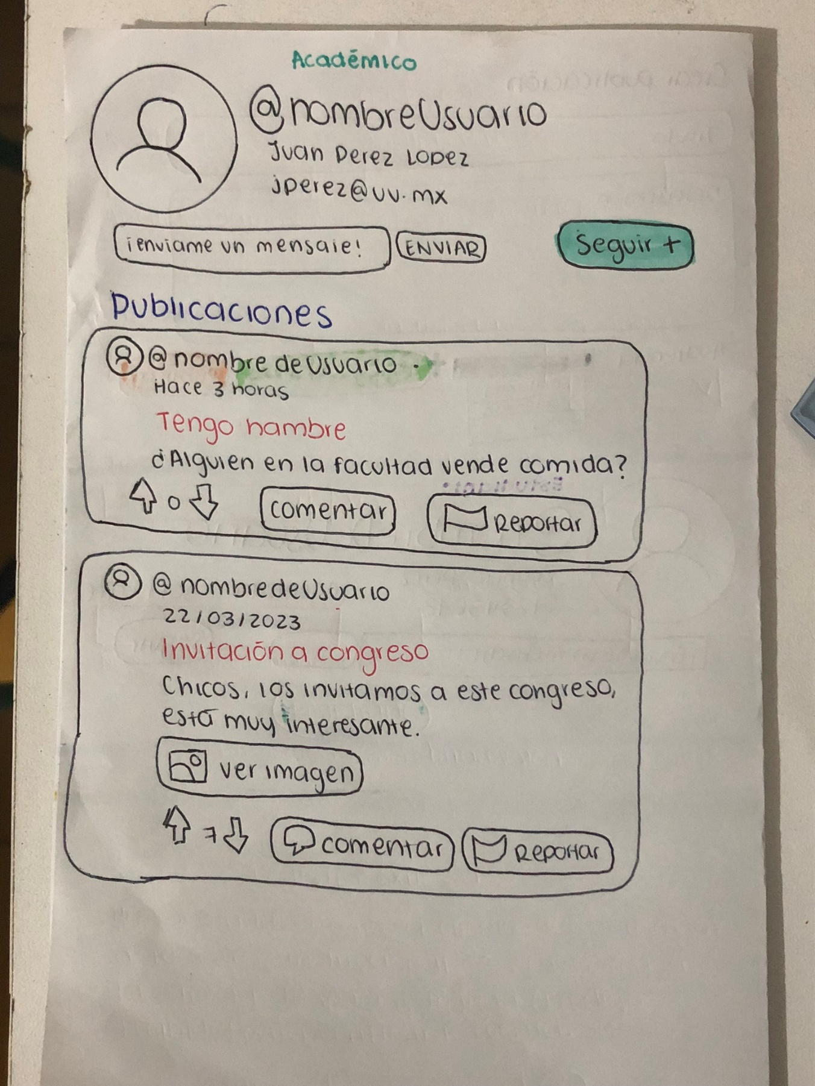

#### Estudiante

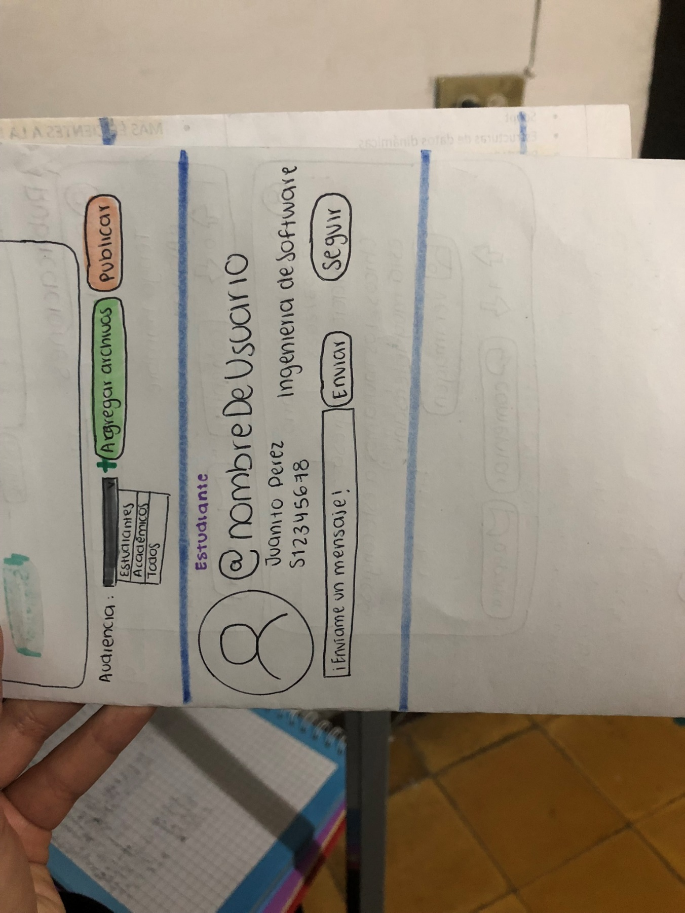

### 4.4 CU04 Modificar perfil

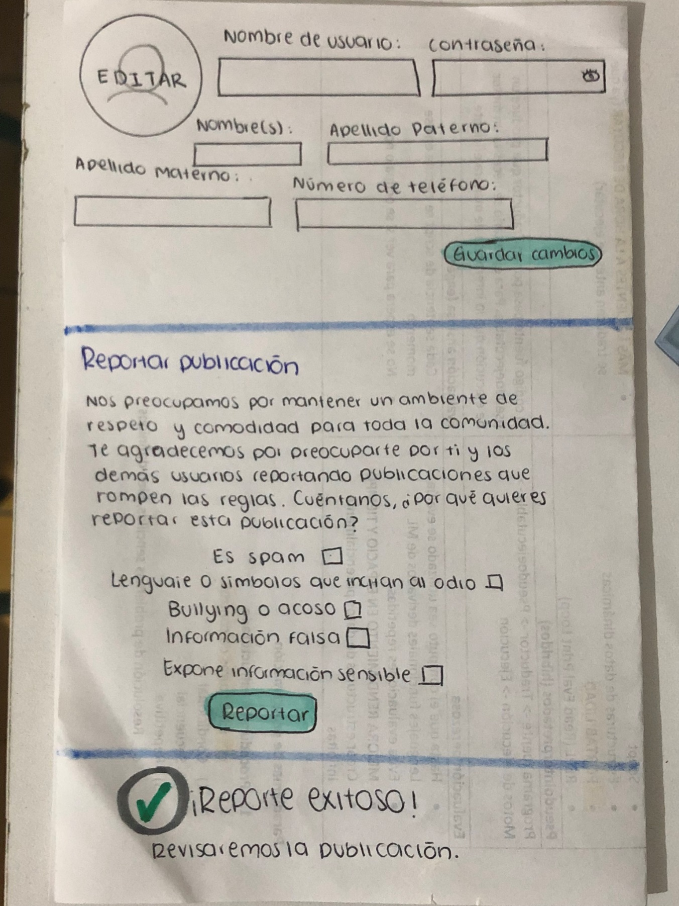

### 4.5 CU05 Visualizar publicación

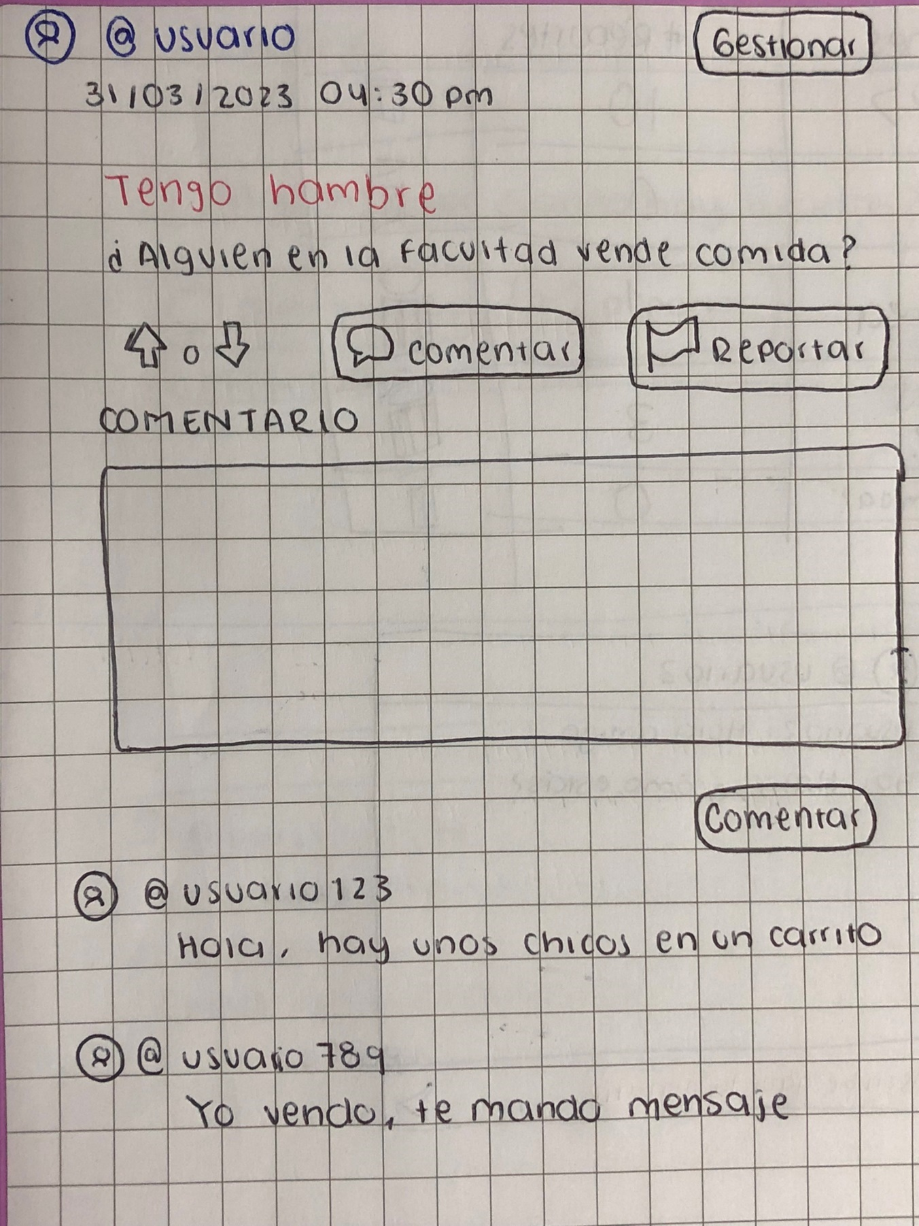

### 4.6 CU06 Reportar publicación



#### Reporte exitoso



### 4.7 CU07 Gestionar publicación.

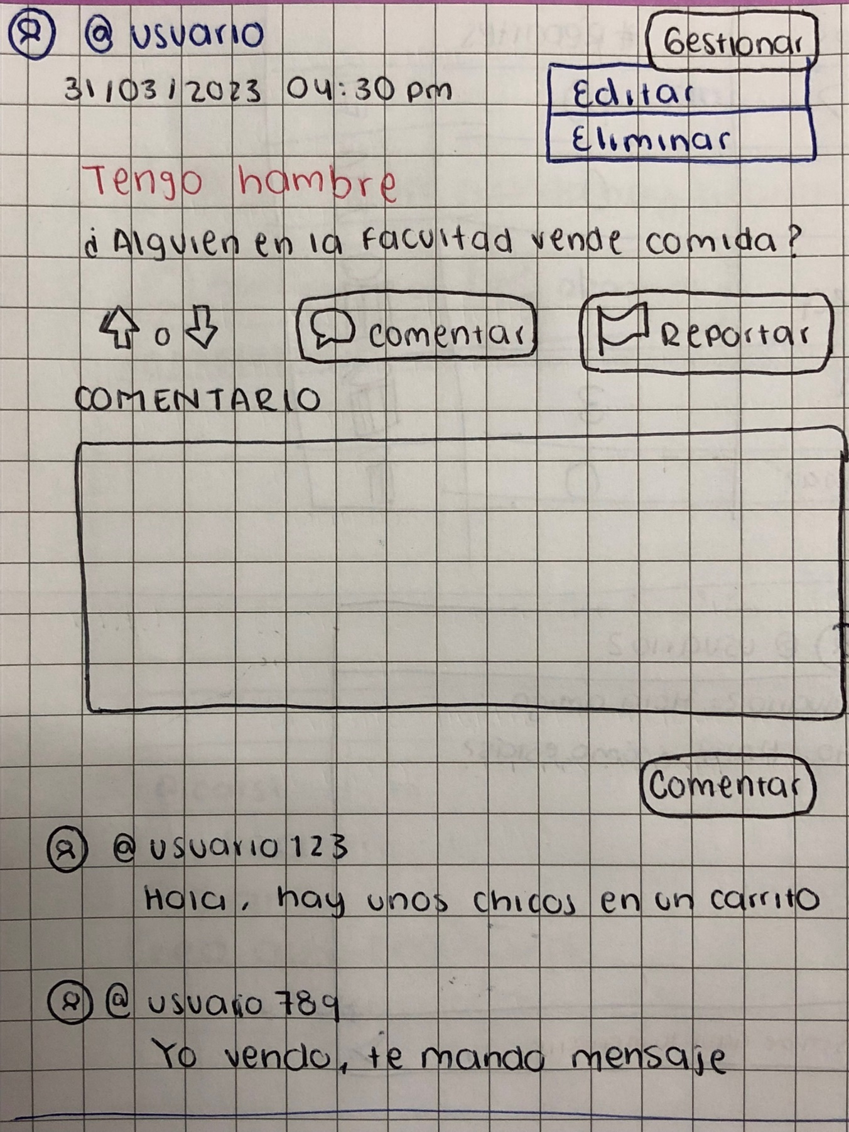

#### Editar publicación

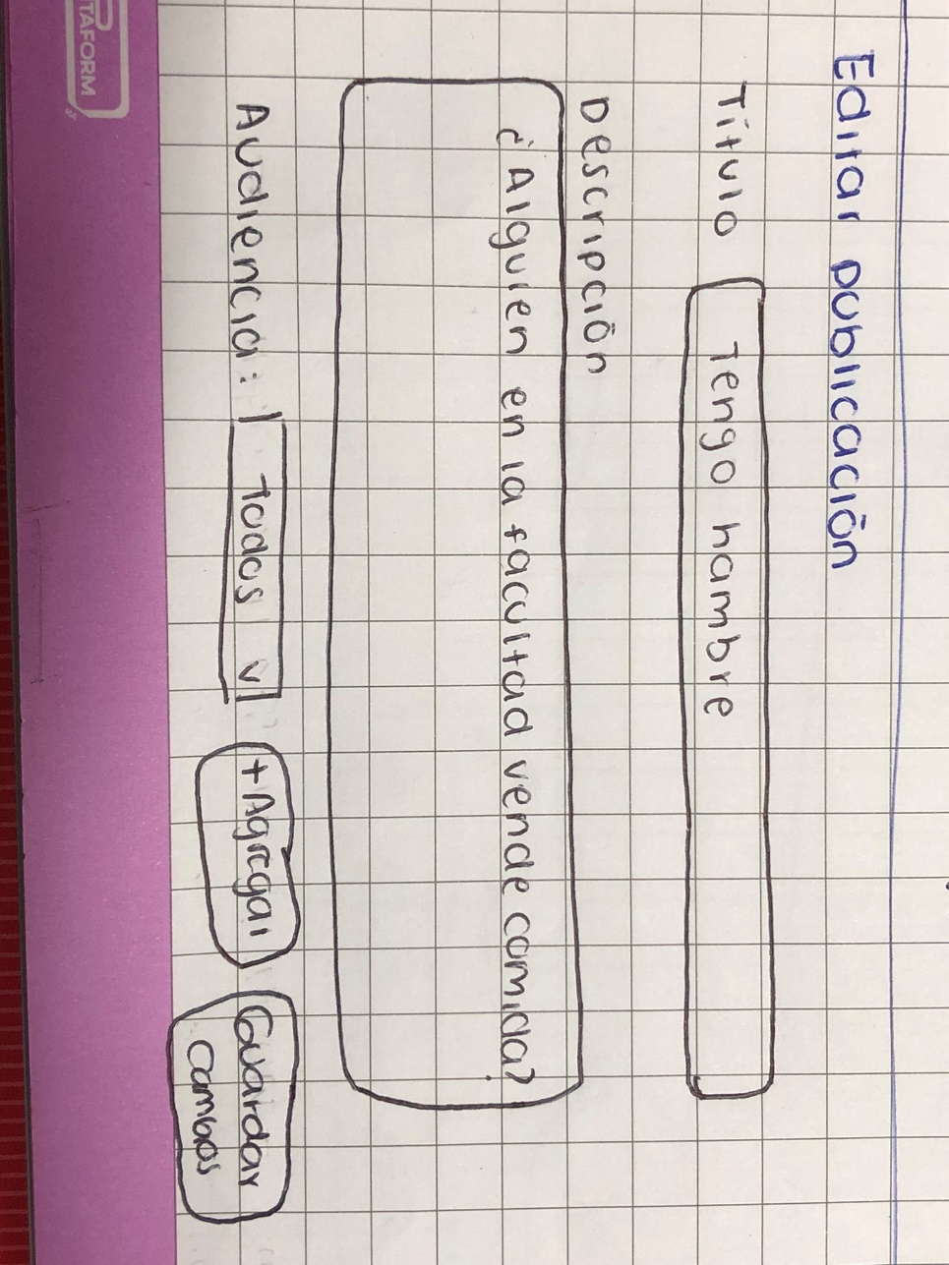

#### Eliminar publicación

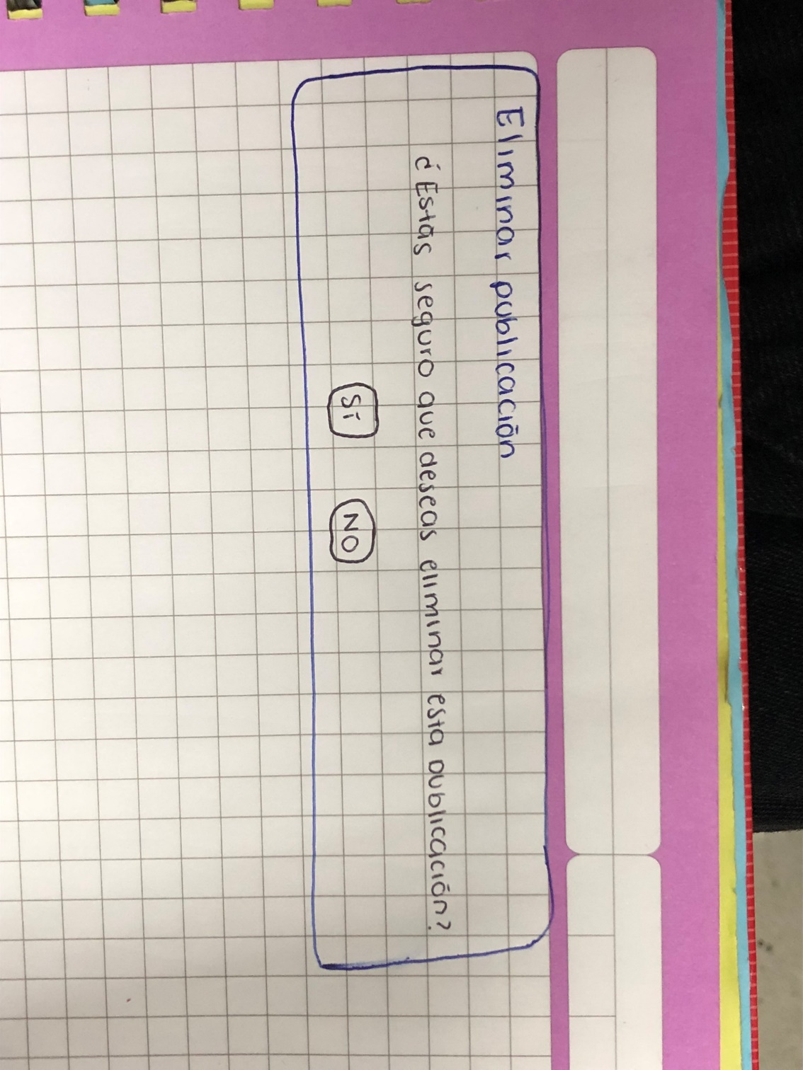

### 4.8 CU08 Moderar publicaciones de usuarios.

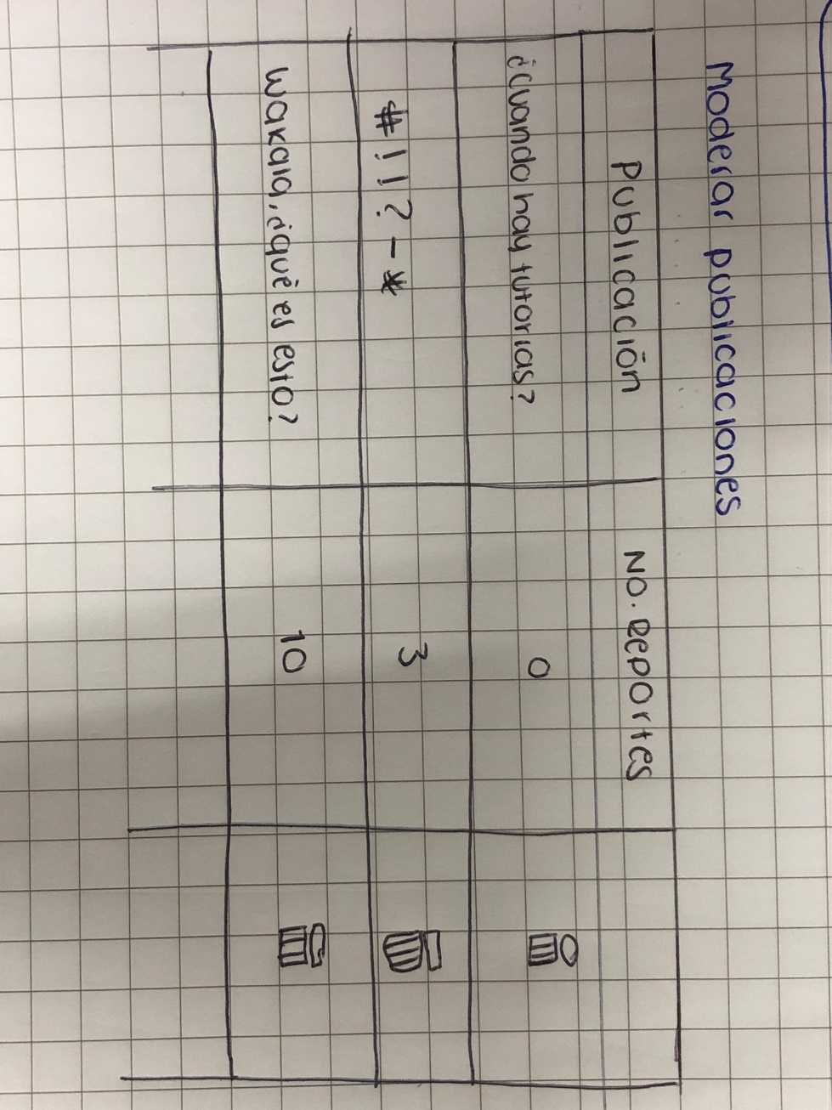

## Requerimientos funcionales

1. El sistema debe permitir registrarse a nuevos usuarios que sean parte de la comunidad de la FEI.
2. El sistema debe permitir a los usuarios realizar publicaciones.
3. El sistema debe permitir a los usuarios comentar publicaciones de otros usuarios o de ellos mismos.
4. El sistema debe permitir votar por publicaciones o comentarios.
5. El sistema debe priorizar al contenido con más votos a favor.
6. El sistema debe permitir gestionar las publicaciones del usuario.
7. El sistema debe permitir consultar el perfil de otros usuarios.
8. El sistema debe permitir reportar publicaciones de otros usuarios.
9. El sistema debe permitir personalizar el perfil de los usuarios.
10. El sistema debe ser capaz de soportar contenido multimedia.
11. El sistema debe permitir moderar las publicaciones de los usuarios.
12. Si un estudiante o académico desea registrarse, pero ya tiene una cuenta, el sistema debe impedir que complete su registro.
13. El sistema debe permitir seguir a usuarios entre sí.
14. Si existe el registro de seguimiento, el sistema debe permitir dejar de seguir a un usuario.

## Requerimientos no funcionales

### 6.1 Disponibilidad

1. El sistema deberá estar disponible al menos un 85% de los días de la semana durante todo el periodo escolar.
2. El mantenimiento para el sistema se realizará en periodo vacacional marcado por la universidad.
3. El sistema deberá estar disponible al menos un 85% del periodo escolar.

### 6.2 Seguridad

1. Solo el administrador podrá moderar las publicaciones de los usuarios.
2. Solo el administrador podrá eliminar las publicaciones reportadas.
3. El sistema deberá encriptar las contraseñas de los usuarios.

### 6.3 Usabilidad

1. El 90% de los usuarios que nunca han interactuado con el sistema podrán usar la plataforma correctamente en un lapso máximo de media hora.
2. La distribución de los componentes será parecida en al menos un 80% a otros sistemas brindados por la universidad.

### 6.4 Desempeño

1. El sistema deberá manejar heterogeneidad y apertura.
2. El sistema deberá contar con manejo de fallas.
3. El sistema deberá soportar operaciones con concurrencia y transparencia.

# Diseño

## Diseño arquitectónico

### Vista de casos de uso

#### Diagrama de casos de uso



#### Diagrama de paquetes



#### Diagrama de casos de uso del paquete Gestión de cuenta



#### Diagrama de casos de uso del paquete Gestión de publicaciones



### Vista lógica

#### Diagrama de clases



### Vista de implementación



### Vista de procesos

#### Diagrama de secuencia CU01 Crear cuenta



#### Diagrama de secuencia CU02 Crear Cuenta



#### Diagrama de secuencia CU03 Consultar perfil de usuario





#### Diagrama de secuencia CU04 Moderar publicaciones



#### Diagrama de secuencia CU05 Modificar perfil



#### Diagrama de secuencia CU06 Visualizar publicación



#### Diagrama de secuencia CU07 Reportar publicación



#### Diagrama de secuencia CU08 Gestionar publicación



### Vista de despliegue

## Modelo de datos

### Base de datos de Usuarios



### Base de datos de publicaciones y mensajes

Esquema Post



## Descripciones de casos de uso

### CU01 Crear cuenta

|  |  |
| --- | --- |
| **ID:** | CU01 |
| **Nombre:** | Crear cuenta |
| **Responsable:** | Saraí Castillo Hernández |
| **Fecha de actualización:** | Creado el 01/04/2023 (Actualizado 11/06/2023) |
| **Descripción:** | Un Usuario podrá crear una cuenta para hacer uso del sistema FeiHub. |
| **Actor(es):** | Usuario |
| **Disparador:** | El Usuario selecciona la opción “Crear cuenta” |
| **Precondiciones:** | Ninguna |
| **Flujo Normal:** | 1. El sistema muestra un panel para seleccionar si el Usuario es un “Académico” o un “Estudiante” en la GUI Crear cuenta 2. El Usuario selecciona la opción “Estudiante” (ver FA2.1) 3. El sistema muestra un campo para el nombre, apellido paterno, apellido materno, nombre de usuario y contraseña, junto con un combo box con los programas educativos y el botón de Registrarse en la GUI Crear cuenta. 4. El Usuario llena los campos y selecciona el botón “Registrarse” 5. El sistema valida los campos, guarda el registro del USUARIO en la base de datos e informa el éxito de la operación al Usuario y le solicita Iniciar sesión (ver FA5.1, FA5.2, EX01) 6. El Usuario acepta la confirmación 7. Termina el caso de uso |
| **Flujos Alternos:** | FA2.1 El Usuario selecciona el tipo de usuario “Académico”   1. El sistema muestra un campo para el nombre, apellido paterno, apellido materno, correo institucional, nombre de usuario y contraseña, junto con los botones de Guardar y Cancelar en la GUI Crear cuenta Académico. 2. Continúa el paso 4 del flujo normal.   FA5.1 Al menos un campo vacío   1. El sistema muestra una alerta de que todos los campos deben ser llenados 2. Regresa al paso 4 del flujo normal   FA5.2 Campos inválidos   1. El sistema muestra los caracteres válidos para el campo de texto que es inválido 2. Regresa al paso 4 del flujo normal |
| **Excepciones:** | EX01. No hay conexión con la base de datos.   1. El sistema muestra el mensaje “No se pudo conectar con la base de datos. Por favor, inténtelo más tarde”, y el botón “Aceptar”. 2. El Usuario da clic en el botón de “Aceptar”. 3. Regresa al paso 4 del flujo normal |
| **Postcondiciones:** | POS01 Se crea un nuevo USUARIO en la base de datos. |
| **Reglas de negocio:** |  |
| **Incluye:** |  |
| **Extiende:** |  |

### CU02 Realizar publicación

|  |  |
| --- | --- |
| **ID:** | CU02 |
| **Nombre:** | Realizar publicación |
| **Responsable:** | Saraí Castillo Hernández |
| **Fecha de actualización:** | 01/04/2023 |
| **Descripción:** | Un Usuario podrá crear una Publicación para que los demás Usuarios la visualicen. |
| **Actor(es):** | Usuario |
| **Disparador:** | El Usuario selecciona la opción de “Crear publicación” |
| **Precondiciones:** | PRE01 – Existe al menos un Usuario registrado en la base de datos |
| **Flujo Normal:** | 1. El sistema muestra los campos de título, descripción, un combo box para la etiqueta y los botones de Agregar multimedia y Publicar en la GUI Nueva Publicación. 2. El Usuario llena los campos de título, descripción y audiencia y selecciona el botón de Publicar (ver FA2.1, FA2.2) 3. El sistema valida los campos no se encuentren vacíos, guarda la PUBLICACIÓN en la base de datos y confirma el éxito de la operación al Usuario (ver EX01) 4. El Usuario acepta el éxito de la operación. 5. Termina el caso de uso |
| **Flujos Alternos:** | FA2.1 El Usuario selecciona el botón Agregar multimedia   1. El sistema muestra la interfaz del explorador de archivos para seleccionar un archivo. 2. El Usuario selecciona un archivo y lo adjunta 3. El sistema guarda el archivo de la base de datos (EX01) 4. Continúa el paso 3 del flujo normal   FA2.2 El Usuario selecciona el botón Cancelar   1. El sistema muestra un mensaje de confirmación de cancelación de la operación 2. El Usuario acepta la confirmación 3. Termina el caso de uso |
| **Excepciones:** | EX01. No hay conexión con la base de datos.   1. El sistema muestra el mensaje “No se pudo conectar con la base de datos. Por favor, inténtelo más tarde”, y el botón “Aceptar”. 2. El usuario da clic en el botón de “Aceptar”. 3. Regresa al paso 2 del flujo normal |
| **Postcondiciones:** | POS01 – Se crea una nueva PUBLICACIÓN en la base de datos |
| **Reglas de negocio:** |  |
| **Incluye:** |  |
| **Extiende:** |  |

### CU03 Consultar perfil de usuario

|  |  |
| --- | --- |
| **ID:** | CU03 |
| **Nombre:** | Consultar perfil de usuario |
| **Responsable:** | Saraí Castillo Hernández |
| **Fecha de actualización:** | 01/04/2023 |
| **Descripción:** | El Usuario podrá consultar su perfil o el de otro Usuario. |
| **Actor(es):** | Usuario |
| **Disparador:** | El Usuario selecciona el nombre de Usuario de otro USUARIO. |
| **Precondiciones:** | PRE01 – Existe al menos un USUARIO registrado en la base de datos |
| **Flujo Normal:** | 1. El sistema recupera de la base de datos la información del USUARIO. Si el USUARIO seleccionado es un ESTUDIANTE, el sistema muestra su nombre, matricula, programa educativo. Si el USUARIO seleccionado es un ACADÉMICO, el sistema muestra su nombre de usuario y nombre. El sistema recupera de la base de datos la foto del USUARIO y sus PUBLICACIONES y las muestra junto los botones Enviar Mensaje, Seguir y Dejar de seguir, Publicaciones, Seguidores, Seguidos y Editar perfil en la GUI Perfil (ver EX01). 2. El Usuario selecciona el botón Regresar (ver FA2.1, FA2.2, FA2.3, FA2.4, FA2.5, FA2.6) 3. Termina el caso de uso |
| **Flujos Alternos:** | FA2.1 El USUARIO consultado es diferente al Usuario actor y selecciona el botón Seguir   * + - 1. El sistema guarda en la base de datos el USUARIO seleccionado en la lista de seguidos del Usuario y confirma el éxito en la operación al Usuario. (ver EX01)       2. El Usuario acepta la confirmación       3. Regresa al paso 2 del flujo normal.   FA2.2 El Usuario selecciona la opción Enviar Mensaje  Extiende al caso de uso CU04 Enviar Mensaje  FA2.3 El USUARIO consultado es diferente al Usuario actor, existe una relación en su lista de amigos con este usuario y selecciona el botón Seguir   1. El sistema elimina de la base de datos el USUARIO seleccionado en la lista de seguidos del Usuario y confirma el éxito en la operación al Usuario. (ver EX01) 2. El Usuario acepta la confirmación 3. Regresa al paso 2 del flujo normal.   FA2.4 El Usuario selecciona el botón “Seguidores”   * + - 1. El sistema recupera de la base de datos los USUARIOS seguidos por el USUARIO consultado y los muestra (ver EX01).       2. Regresa al paso 2 del flujo normal   FA2.5 El Usuario selecciona el botón “Seguidores”   1. El sistema recupera de la base de datos los USUARIOS que siguen al USUARIO consultado y los muestra (ver EX01). 2. Regresa al paso 2 del flujo normal   FA2.6 El USUARIO consultado es el mismo al Usuario actor y selecciona el botón Editar Perfil  Extiende al CU05 Modificar perfil |
| **Excepciones:** | EX01. No hay conexión con la base de datos.   1. El sistema muestra el mensaje “No se pudo conectar con la base de datos. Por favor, inténtelo más tarde”, y el botón “Aceptar”. 2. El Usuario da clic en el botón de “Aceptar”. 3. Termina el caso de uso |
| **Postcondiciones:** | POS01 – Se crea un nuevo registro en la lista de seguidores del Usuario.  POS02 – Se crea un nuevo mensaje en la base de datos |
| **Reglas de negocio:** |  |
| **Incluye:** |  |
| **Extiende:** | CU04 Enviar mensaje a Usuario, CU05 Modificar perfil |

### CU04 Moderar publicaciones

|  |  |
| --- | --- |
| **ID:** | CU04 |
| **Nombre:** | Moderar publicaciones de usuarios |
| **Responsable:** | Oscar Ivan Olivares Carsi |
| **Fecha de actualización:** | 01/04/2023 |
| **Descripción:** | El Administrador del sistema podrá eliminar las publicaciones que crea necesario |
| **Actor(es):** | Administrador |
| **Disparador:** | El Administrador selecciona la opción “Moderar publicaciones de usuarios” |
| **Precondiciones:** | PRE01 – Existe al menos una publicación en la base de datos |
| **Flujo Normal:** | 1. El sistema muestra recupera las PUBLICACIONES que tengan más de un reporte y las muestra en pantalla en una lista con los títulos de las publicaciones realizadas por los usuarios, junto al total de reportes obtenidos y el botón eliminar. (EX01) 2. El Administrador da clic en el botón eliminar de una publicación. (FA 2.1) 3. El sistema muestra el mensaje de confirmación “Esta seguro que quiere eliminar esta publicación”. 4. El Administrador acepta la confirmación. 5. El sistema muestra el mensaje “Publicación eliminada con éxito”. (EX01) 6. Termina el caso de uso |
| **Flujos Alternos:** | FA 2.1 El Administrador selecciona el título de una publicación.  Extiende al CU06 Visualizar Publicación |
| **Excepciones:** | EX01. No hay conexión con la base de datos.   1. El sistema muestra el mensaje “No se pudo conectar con la base de datos. Por favor, inténtelo más tarde”, y el botón “Aceptar”. 2. El Usuario da clic en el botón de “Aceptar”. 3. Regresa al paso 4 del flujo normal |
| **Postcondiciones:** | POS01 – Se elimina la publicación de la base de datos |
| **Reglas de negocio:** | No aplica |
| **Incluye:** | No aplica |
| **Extiende:** | CU06 |

### CU05 Modificar Perfil

|  |  |
| --- | --- |
| **ID:** | CU05 |
| **Nombre:** | Modificar perfil |
| **Responsable:** | Oscar Ivan Olivares Carsi |
| **Fecha de actualización:** | 01/04/2023 |
| **Descripción:** | El Usuario podrá editar la información de su perfil. |
| **Actor(es):** | Usuario |
| **Disparador:** | El Usuario selecciona la opción “Modificar perfil” |
| **Precondiciones:** | PRE01 – Existe al menos un USUARIO registrado en la base de datos |
| **Flujo Normal:** | * + - 1. El sistema muestra en pantalla los campos nombre, apellido paterno, apellido materno con sus datos y su foto de perfil, junto a los botones “Guardar” y “Cancelar”. (EX01, FA 1.1)       2. El Usuario modifica alguno de sus datos y selecciona el botón “Guardar”.       3. El sistema valida los campos y muestra el mensaje de confirmación: “¿Desea guardar la información ingresada?”. (FA 3.1, FA 3.2)       4. El Usuario confirma la operación.       5. El sistema muestra un mensaje de éxito en la operación. (EX01)       6. El Usuario acepta el éxito de la operación.       7. Termina el caso de uso. |
| **Flujos Alternos:** | FA1.1 El Usuario selecciona el botón “Cancelar”   1. El sistema muestra un mensaje de confirmación de cancelación de la operación 2. El Usuario acepta la confirmación 3. Termina el caso de uso   FA3.1 Al menos un campo vacío   1. El sistema muestra una alerta de que todos los campos deben ser llenados 2. Regresa al paso 2 del flujo normal   FA3.2 Campos inválidos   1. El sistema muestra los caracteres válidos para el campo de texto que es inválido 2. Regresa al paso 2 del flujo normal |
| **Excepciones:** | EX01. No hay conexión con la base de datos.   1. El sistema muestra el mensaje “No se pudo conectar con la base de datos. Por favor, inténtelo más tarde”, y el botón “Aceptar”. 2. El Usuario da clic en el botón de “Aceptar”. 3. Termina el caso de uso |
| **Postcondiciones:** | POS01 – Se guardan las modificaciones del perfil en la base de datos |
| **Reglas de negocio:** | No aplica |
| **Incluye:** | No aplica |
| **Extiende:** | No aplica |

### CU06 Visualizar publicación

|  |  |
| --- | --- |
| **ID:** | CU06 |
| **Nombre:** | Visualizar publicación |
| **Responsable:** | Oscar Ivan Olivares Carsi |
| **Fecha de actualización:** | 01/04/2023 |
| **Descripción:** | El Usuario podrá ver una publicación en específico. |
| **Actor(es):** | Usuario |
| **Disparador:** | El Usuario selecciona una publicación |
| **Precondiciones:** | PRE01 – Existe al menos una publicación en la base de datos. |
| **Flujo Normal:** | 1. El sistema muestra en pantalla el nombre de usuario de quien realizó la publicación, fecha, título y el contenido de la publicación, junto a los comentarios, y los botones de me gusta, no me gusta, “Comentar”, “Reportar” y si el Usuario es el autor de la publicación, la opción de “Gestionar”. 2. El usuario selecciona el botón “Comentar”. (FA 2.1). 3. El sistema despliega un cuadro de texto y el botón “Comentar” en la pantalla. 4. El usuario agrega un comentario y da clic en el botón “Comentar”. (FA 4.1) 5. El sistema muestra el nuevo comentario generado a la publicación. 6. Termina caso de uso |
| **Flujos Alternos:** | FA2.1 El Usuario selecciona el botón Me gusta   * + - 1. El sistema agrega un me gusta en la publicación en la base de datos.       2. Regresa al paso 1 del flujo normal   FA2.2 El Usuario selecciona el botón No Me gusta   1. El sistema agrega un no me gusta en la publicación en la base de datos. 2. Regresa al paso 1 del flujo normal   FA2.3 El Usuario es el autor de la publicación y selecciona la opción Gestionar  Extiende al CU08 Gestionar publicación  FA2.4 El Usuario selecciona el botón “Reportar”   * + - 1. Extiende al CU07 Reportar publicación   FA3.1 Al menos un campo vacío   1. El sistema muestra una alerta de que todos los campos deben ser llenados 2. Regresa al paso 3 del flujo normal |
| **Excepciones:** | EX01. No hay conexión con la base de datos.   1. El sistema muestra el mensaje “No se pudo conectar con la base de datos. Por favor, inténtelo más tarde”, y el botón “Aceptar”. 2. El usuario da clic en el botón de “Aceptar”. 3. Termina el caso de uso |
| **Postcondiciones:** | POS01 – Se guarda en base de datos la nueva información de la publicación |
| **Reglas de negocio:** |  |
| **Incluye:** |  |
| **Extiende:** | CU07 Reportar publicación, CU08 Gestionar publicación |

### CU07 Reportar publicación

|  |  |
| --- | --- |
| **ID:** | CU07 |
| **Nombre:** | Reportar publicación |
| **Responsable:** | Saraí Castillo Hernández |
| **Fecha de actualización:** | 01/04/2023 |
| **Descripción:** | El Usuario podrá reportar una PUBLICACIÓN cuyo contenido no debería ser visible en el sistema. |
| **Actor(es):** | Usuario |
| **Disparador:** | El Usuario selecciona la opción Reportar |
| **Precondiciones:** | PRE01 – Existe al menos una PUBLICACIÓN registrada en el sistema  PRE02 – Existe al menos un USUARIO registrado en el sistema. |
| **Flujo Normal:** | * + - 1. El sistema muestra la GUI Reportar Publicación con el texto descriptivo y las causas de reportar la publicación con checkbox, junto con el botón Reportar.       2. El Usuario selecciona al menos una causa de reportar y selecciona el botón Reportar.       3. El sistema verifica que se haya seleccionado al menos una causa de reportar e incrementa el número de reportes de la PUBLICACIÓN en la base de datos y confirma al usuario el éxito en la operación (ver FA3.1, EX01)       4. El Usuario acepta la confirmación       5. Termina el caso de uso |
| **Flujos Alternos:** | FA3.1 No se han seleccionado causas de reportar   1. El sistema muestra un mensaje diciendo que no se puede reportar sin seleccionar una causa. 2. Regresa al paso 2 del flujo normal |
| **Excepciones:** | EX01. No hay conexión con la base de datos.   1. El sistema muestra el mensaje “No se pudo conectar con la base de datos. Por favor, inténtelo más tarde”, y el botón “Aceptar”. 2. El Usuario da clic en el botón de “Aceptar”. 3. Termina el caso de uso |
| **Postcondiciones:** | POS01 – La PUBLICACIÓN tiene un reporte más en la base de datos |
| **Reglas de negocio:** |  |
| **Incluye:** |  |
| **Extiende:** |  |

### CU08 Gestionar publicación

|  |  |
| --- | --- |
| **ID:** | CU08 |
| **Nombre:** | Gestionar publicación |
| **Responsable:** | Saraí Castillo Hernández |
| **Fecha de actualización:** | 01/04/2023 |
| **Descripción:** | El Usuario podrá gestionar una PUBLICACIÓN propia. |
| **Actor(es):** | Usuario |
| **Disparador:** | El Usuario selecciona la opción Gestionar |
| **Precondiciones:** | PRE01 – Existe al menos una PUBLICACIÓN registrada en el sistema  PRE02 – Existe al menos un USUARIO registrado en el sistema. |
| **Flujo Normal:** | 1. El sistema muestra las opciones Editar y Eliminar 2. El Usuario selecciona la opción Editar (ver FA2.1) 3. El sistema muestra la publicación con los campos título y descripción editables. 4. El Usuario edita la publicación y selecciona el botón de Guardar cambios 5. El sistema verifica que no haya campos vacíos, actualiza la PUBLICACIÓN en la base de datos y confirma al usuario el éxito en la operación (ver FA3.1, EX01) 6. El Usuario acepta la confirmación 7. Termina el caso de uso |
| **Flujos Alternos:** | FA2.1 El Usuario selecciona el botón Eliminar   * + - 1. El sistema muestra un mensaje de confirmación “¿Está seguro que desea eliminar la publicación?”       2. El Usuario acepta la confirmación       3. El sistema elimina de la base de datos la PUBLICACIÓN y confirma al Usuario el éxito en la operación (ver EX01)       4. El Usuario acepta la confirmación       5. Termina el caso de uso   FA3.1 Campos inválidos   1. El sistema muestra un mensaje diciendo que no se pueden dejar campos vacíos 2. Regresa al paso 2 del flujo normal |
| **Excepciones:** | EX01. No hay conexión con la base de datos.   1. El sistema muestra el mensaje “No se pudo conectar con la base de datos. Por favor, inténtelo más tarde”, y el botón “Aceptar”. 2. El Usuario da clic en el botón de “Aceptar”. 3. Regresa al paso 3 del flujo normal |
| **Postcondiciones:** | POS01 – Se modifica la PUBLICACIÓN en la base de datos  POS02 – Se elimina una PUBLICACIÓN de la base de datos |
| **Reglas de negocio:** |  |
| **Incluye:** |  |
| **Extiende:** |  |

# Construcción

## Justificación de la pila tecnológica

### Aplicación de servicios (API) - Servidor

La aplicación de servicios se realizó con la tecnología NodeJS.

En primer lugar, esta tecnología era la que marcaba el curso, por lo que comenzamos a conocerla mediante los ejercicios propuestos en clase. Ninguno de los integrantes contaba con conocimientos previos con alguna tecnología para el desarrollo de API’s, apenas comenzábamos a conocer .NET y NodeJs. Notamos la facilidad que tenía este para la instalación de paquetes, así como que su sintaxis no era tan compleja, anudado a eso, contábamos con el apoyo del profesor para resolver dudas sobre esta tecnología.

NodeJs es un framework de JavaScript que es principalmente usado en el backend. Este presenta ciertas ventajas en comparación con otras tecnologías:

* **Eficiencia y escalabilidad:** Node.js tiene una ejecución rápida y eficiente. Además, utiliza un enfoque de E/S sin bloqueo y orientado a eventos, lo que permite manejar grandes cantidades de solicitudes simultáneas de manera eficiente. Esto lo convierte en una opción sólida para aplicaciones de alto rendimiento y escalables, siendo un punto a favor dentro de los retos que presentan los sistemas distribuidos.
* **Amplia comunidad y ecosistema:** Node.js cuenta con una gran comunidad de desarrolladores y una amplia gama de módulos y bibliotecas disponibles a través de npm (Node Package Manager). Esto facilita la integración de diferentes componentes y servicios necesarios para construir una API robusta y completa. Además, la comunidad activa proporciona soporte, actualizaciones y soluciones a problemas comunes. Al ser nosotros novatos en esta tecnología, nos servía de mucho el poder buscar algún error que presentábamos y que hubiera la posibilidad de encontrar suficiente información sobre el tema.
* **Escalabilidad horizontal y despliegue en la nube:** Node.js es compatible con arquitecturas de escalabilidad horizontal, lo que significa que podemos escalar el proyecto fácilmente al agregar más instancias en servidores distribuidos. En nuestro caso, necesitamos una plataforma en la nube para almacenar el contenido multimedia, que, a pesar de que accedimos a él directamente desde el cliente, es una buena opción por si es necesario una implementación futura del lado de la aplicación.
* **Facilidad para construir APIs RESTful:** Node.js proporciona frameworks como Express.js (visto en clase) que simplifican la construcción de APIs RESTful. Estos frameworks ofrecen una sintaxis sencilla y una gran cantidad de funciones para manejar rutas, autenticación, validación de datos, manejo de errores y más, características fundamentales en el sistema que desarrollamos.

En cuanto a la base de datos, se utilizó una base de datos relacional en MySQL para la administración de usuarios, debido a la simplicidad que las tablas y relaciones presentaban.

Por otro lado, para la gestión de las publicaciones, comentarios y mensajes, consideramos que era más sencillo y óptimo mediante la implementación de una base de datos no relacional, ya que al ser tantas ligaduras entre objetos, podrían llegar a alentarse u obtener una mayor dificultad las consultas. Para manejar esta base de datos utilizamos MongoDB.

## Estándares de codificación

Como equipo, intentamos que nuestro código fuera de la mayor calidad posible. Por eso basamos nuestro proceso de desarrollo en diversas prácticas:

**Nombrado de variables y métodos:** Se optó por utilizar nombres descriptivos y significativos para elementos como controles, propiedades, métodos y eventos en la parte del cliente. Seguimos las convenciones de nomenclatura de C# y WPF, como PascalCase para clases y nombres de componentes, camelCase para variables (menos propiedades), y UPPER_CASE para constantes.

**Separación de proyecto por capas:** Organizar el código de manera lógica y coherente. Dividimos el código en módulos y utilizamos una estructura de directorios que reflejara un poco la arquitectura del sistema. Del lado de la aplicación, separamos el código de rutas, controladores, modelos y otros componentes relacionados. Del lado del cliente, separamos la lógica de presentación de la lógica de negocio.

**Estética del código:** Aplicamos la misma identación (1 tab) para los componentes que lo requirieran. Por parte de las llaves, en el cliente se usó la convención de estilo de C#.

**Platillas:** Usamos UserControls de WPF para reutillizar código de interfaz gráfico que se estaría colocando en diversas pantallas o lugares del proyecto.

**Uso de excepciones:** tratamos de cubrir la mayor cantidad de errores posibles que pudieran suceder, ofreciendo una retroalimentación al usuario amigable.

**Control de versiones:** Utilizamos un repositorio en github para mantener un control de versiones y de cambios.

**Seguridad:** implementamos ciertas validaciones para minimizar el impacto de los errores de los usuarios, ya sean intencionales o no.

# Estrategia de despliegue

El sistema se encuentra desplegado como se muestra en el diagrama de despliegue.

Para el consumo de las APIs se utilizó ASP.NET core y Android Studio los cuales fueron desplegados de diferente manera. El cliente web se puso en una subred junto con los demás contenedores (las APIs) y se mantuvo dentro de un contenedor, el cual estaba corriendo dentro del contenedor en el puerto 80 pero se exponía en el 5145 de manera local.

Por otra parte, el cliente en Android, se encontraba desplegándose en un emulador de Android Studio el cual seguía conectado al APIGateway que estaba en los contenedores.

Desarrollamos dos APIs para el backend del sistema, la primera de ellas se encarga de la gestión de los usuarios del sistema, lo cual se realiza mediante una base de datos relacional de MySQL. Por otro lado, la segunda API se encarga de gestionar las publicaciones y sus comentarios, junto con los chats, mediante una base de datos no relacional de MongoDB. Ambas APIs fueron desplegadas en contenedores de Docker.

El API de Usuarios se encuentra desplegada en un grupo de dos contenedores, uno contiene el API y el otro contenedor la base de datos (en MySQL).

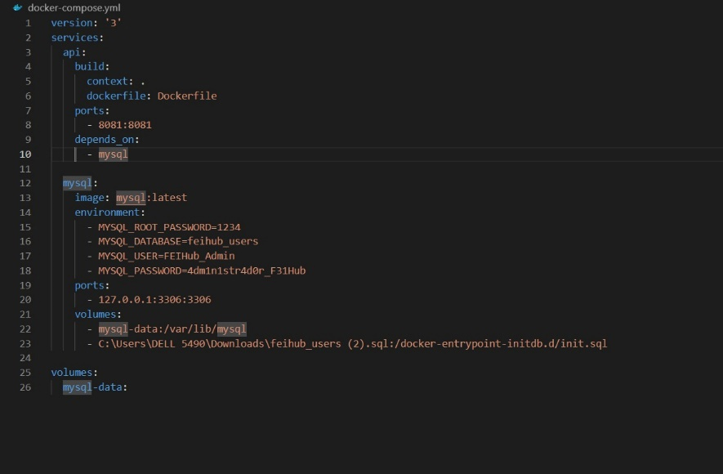

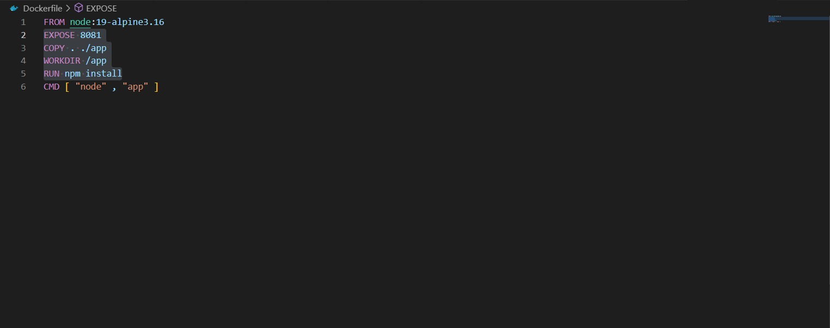

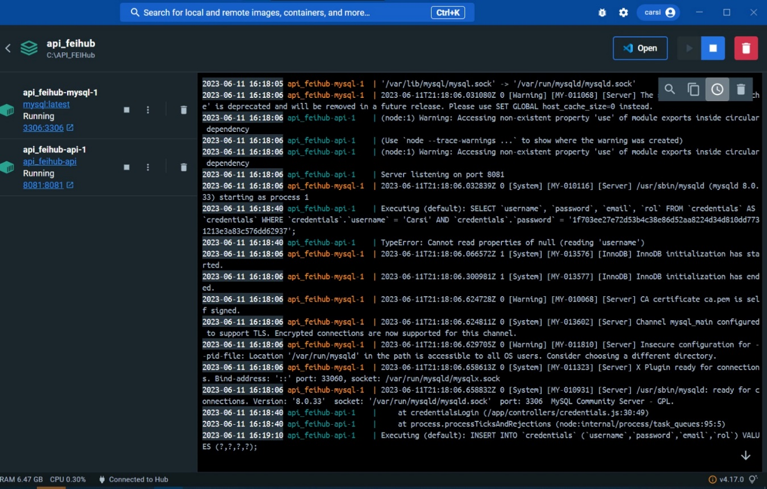

El API de Publicaciones, igualmente se encuentra desplegada de esa forma, en un grupo de contenedores con un contenedor con el API y otro contenedor con su base de datos (en MongoBD).

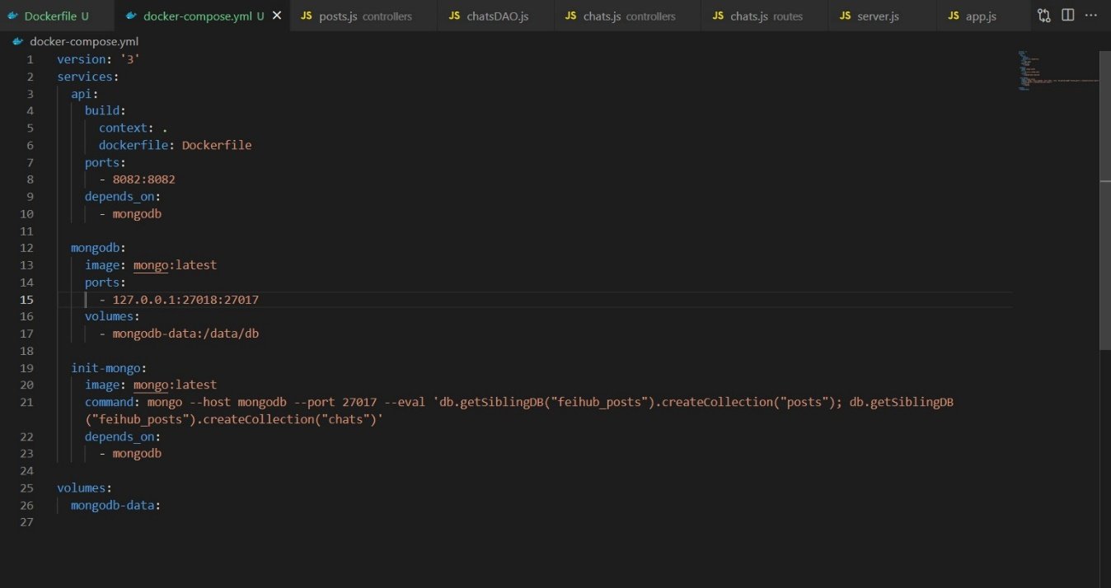

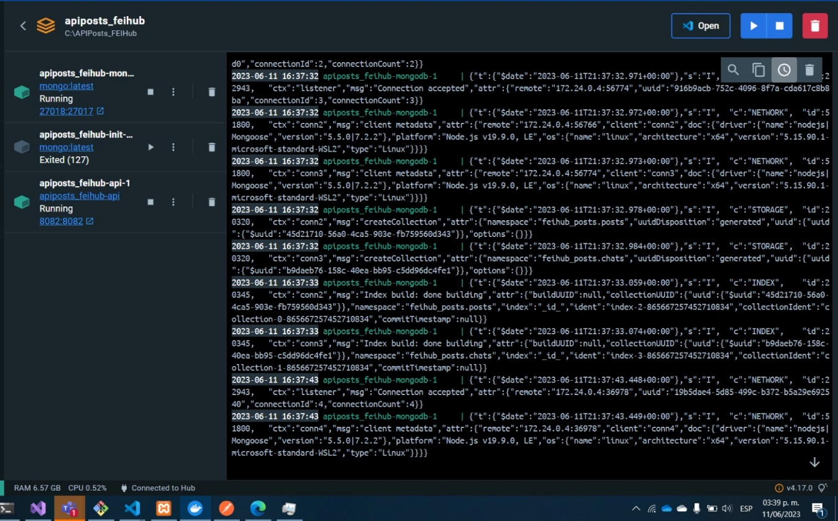

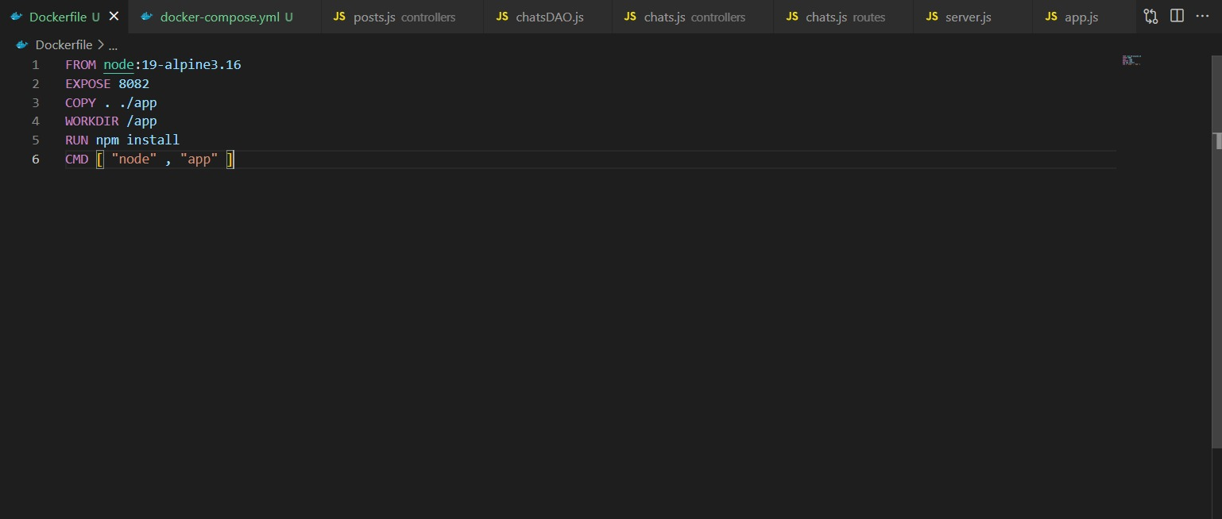

Utilizamos el servicio de Amazon Web Services (AWS) para la gestión de imágenes, a este servidor se hace la conexión directamente desde el cliente, sin necesidad de conectarse por medio de alguna de las APIs. Desde el cliente se hace la subida y recuperación de archivos.

Finalmente, se utilizó JasonWebTokens. Desde el ApiGateway se puede acceder libremente al endpoint de iniciar sesión, de ahí genera una llave desde el Api de usuarios. Esta llave es necesaria para acceder al Api de publicaciones.

# Conclusiones

Al realizar este proyecto de desarrollo de un sistema distribuido, a pesar de tener poca experiencia previa en el campo de los sistemas distribuidos, hemos adquirido un valioso conocimiento y experiencia. A través de este proyecto, hemos comprendido la complejidad y los desafíos asociados con el desarrollo de sistemas distribuidos y hemos adquirido nuevas habilidades técnicas en el proceso.

Durante el desarrollo, tuvimos que investigar y aprender sobre diferentes conceptos y tecnologías relacionadas con los sistemas distribuidos, como la arquitectura cliente-servidor, el enrutamiento de solicitudes, la sincronización de datos, la escalabilidad y la tolerancia a fallos. También exploramos tecnologías y herramientas como ASP.NET y Kotlin con el IDE Android Studio para construir los clientes y Node.js para desarrollar el API.

A lo largo del proyecto, enfrentamos desafíos relacionados con la gestión y sincronización de datos entre los diferentes componentes distribuidos, el manejo de las interacciones de los usuarios y el manejo de posibles problemas de rendimiento y escalabilidad. Aprendimos a diseñar y desarrollar la arquitectura de la aplicación de manera modular, separando la lógica de presentación de la lógica de negocio.

En retrospectiva, reconocimos la importancia de un buen diseño y planificación inicial para abordar los aspectos distribuidos del sistema de manera efectiva. También comprendimos la importancia de la documentación, los comentarios en el código y un control de versiones para mantener la calidad y la mantenibilidad del código en un proyecto de esta magnitud.

Aunque enfrentamos desafíos y tuvimos que aprender sobre la marcha, consideramos que este proyecto fue una valiosa oportunidad para ampliar nuestros conocimientos y habilidades en el campo de los sistemas distribuidos. Estamos satisfechos con el resultado final y confiamos en que las lecciones aprendidas en este proyecto nos serán útiles en futuros proyectos.